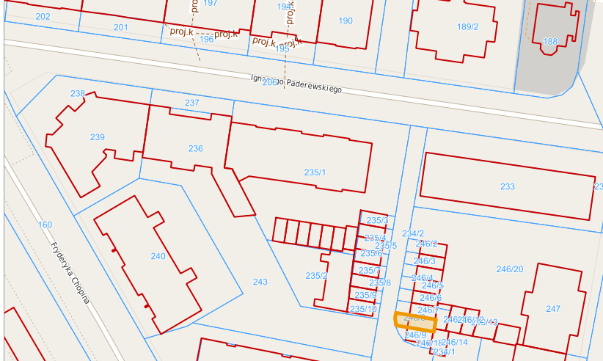

**Załącznik graficzny do ogłoszenia do przetargu**

- lokalizacja działki nr 246/8 obręb 0006 o pow. 29 m2, przy   
ul. Piłsudskiego, zabudowanej budynkiem garażu